Nombre de la Entidad/Compañía: Superintendencia de Industria y Comercio
Fecha notificación caso: 23-07-2021
Número de caso: espacio reservado para ITS
Con el fin de realizar una rápida evaluación de la situación, agradecemos la colaboración en el diligenciamiento del formato, de la siguiente manera:
- Reportar el o los incidentes presentados por módulo en un único formato
- Para el caso de consulta o reporte por mal funcionamiento, registrar en forma detallada los campos que se muestran a continuación.
- Repita los campos Módulo, Subsección y Procedimiento todas las veces que requiera, para identificar individualmente cada caso.

NOMBRE DE LA APLICACIÓN: | Its Sistema de Gestión-SIGI
AMBIENTE EN EL CUAL SE DETECTA LA INCIDENCIA: | Producción cuya IP es https://sigi.sic.gov.co/SIGI/index.php  Usuario: metorres
NAVEGADOR EN EL CUAL SE DETECTA LA INCIDENCIA: | Google Chrome
MÓDULO EN EL CUAL SE DETECTA LA INCIDENCIA: | - DOCUMENTACION
SUBSECCIÓN: | - ELIMNAR SOLICITUD DE DOCUMENTOS
CONCURRENCIA CON LA QUE SE PRESENTA LA FALLA | Proporcione de ser necesario información relevante de la concurrencia con la que se presenta la falla teniendo en cuenta los siguientes puntos:  - ¿Qué problemas ha presentado el módulo en el pasado?  Se ha presentado con anterioridad este caso  - ¿Con anterioridad se había reportado la misma falla? Por favor indique los números de tickets asociados  No los conozco  - ¿Cada cuánto se repite la falla?  Ahora
USUARIO CON QUE SE REALIZA LA PRUEBA | Usuario: metorres

PROCEDIMIENTO REALIZADO AL MOMENTO DE DETECTAR LA INCIDENCIA
SE INGRESA AL MODULO DE PRUEBAS Y SE ECUENTRA LO SIGUIENTE:
Se evidencia que la buscar el documento GJ02-C01 en el listado maestro de documentos aparece con versión2
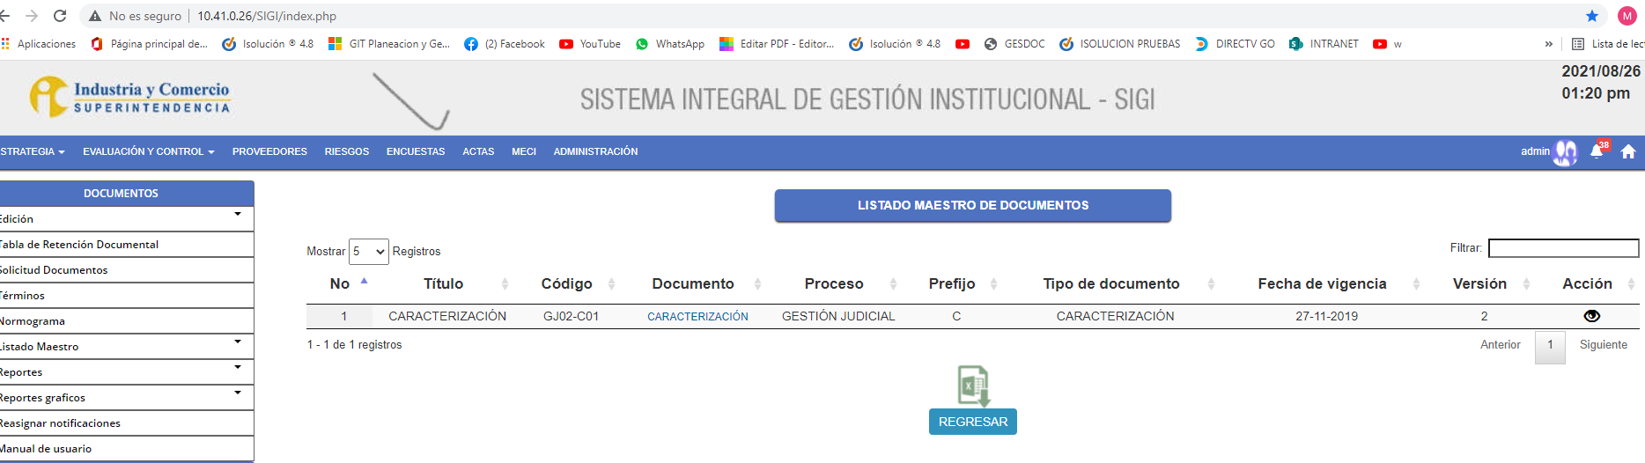
Sin embargo, al ingresar a la ficha del documento aparece en su versión 1, adicionalmente aparece en estado” En flujo”
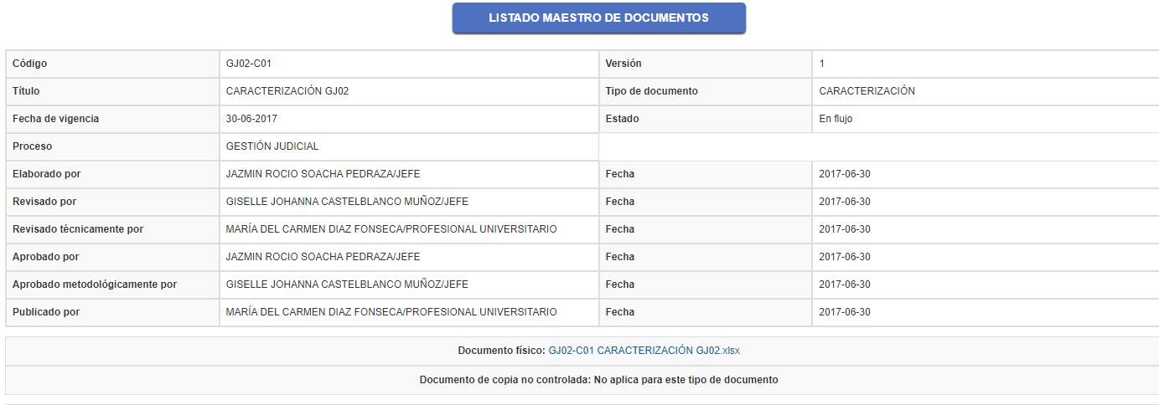
SE SOLICITA DEJAR PUBLICADO EL DOCUMENTO GJ02-C01 EN SU VERSIÓN 1 Y RESETEAR EL DOCUMENTO PARA QUE NO TENGA NINGUNA SOLICITUD DOCUMENTAL, ES DECIR QUE ESTE EN ESTADO “PUBLICADO”

TAL COMO SE MENCIONO EN LA PRIMERA SOLICITUD, SE INTENTO ELIMINAR LA SOLICITUD DOCUMENTAL Y AL REALIZARLO SE ELIMINABA LA VERSION PUBLICADA

se dejó vigente el archivo, pero no se cambia la versión esa es la versión del doc

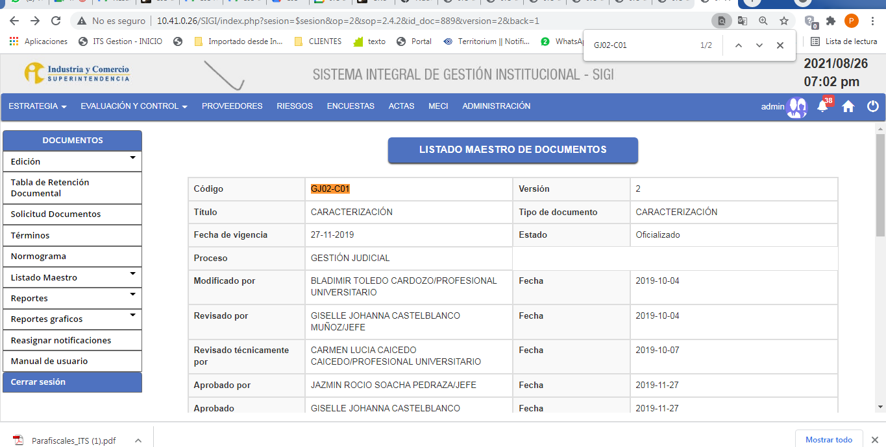

Para el caso del documento DA02-I07 Vr1 también aparece en estado “en flujo” por lo que se requiere quitar esa solicitud y dejar el documento en estado “publicado” con el fin de permitir al enlace realizar la solicitud documental

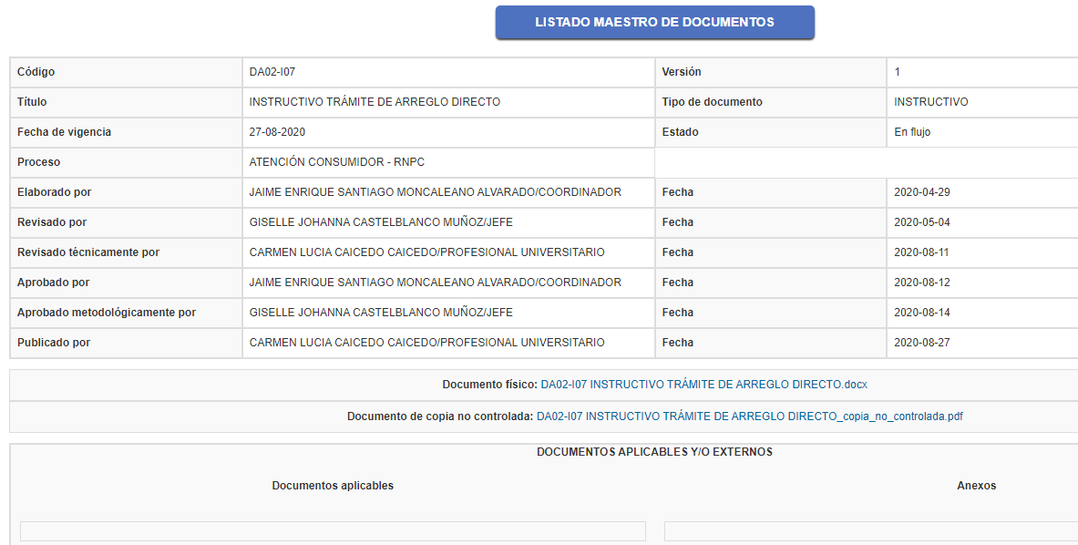

SE dejó el archivo DA02-I07 oficializado, se había dejado en flujo para que el usuario realizará la eliminación por el sistema, ya se cambió el SCRIPT quedo como se ve en la imagen

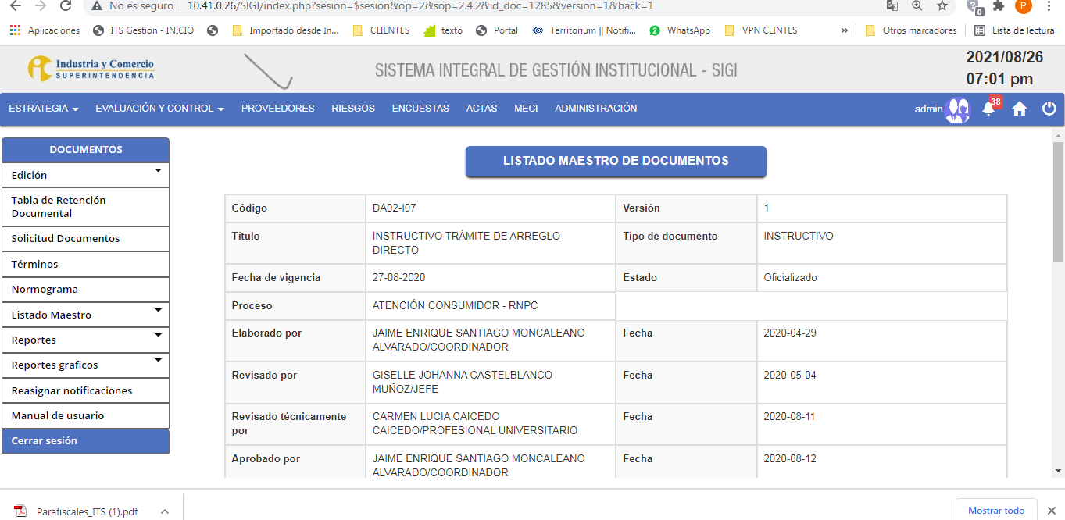

Caso 18/08/2021

Al igual que el primer caso el documento DE03-C01, aparece en el listado maestro de documentos en su versión 2, sin embargo, en la ficha del documento está la versión 1

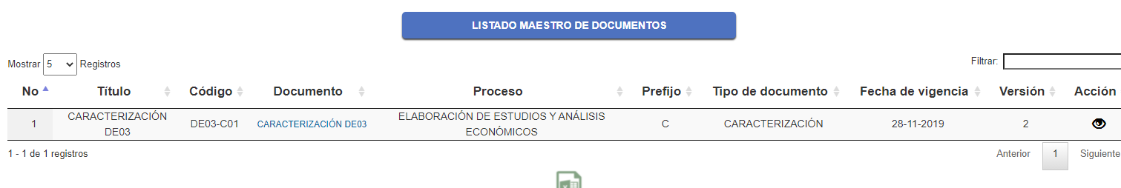
SE SOLICITA DEJAR PUBLICADO EL DOCUMENTO DE03-C01 EN SU VERSIÓN 1 Y RESETEAR EL DOCUMENTO PARA QUE NO TENGA NINGUNA SOLICITUD DOCUMENTAL, ES DECIR QUE ESTE EN ESTADO “PUBLICADO”

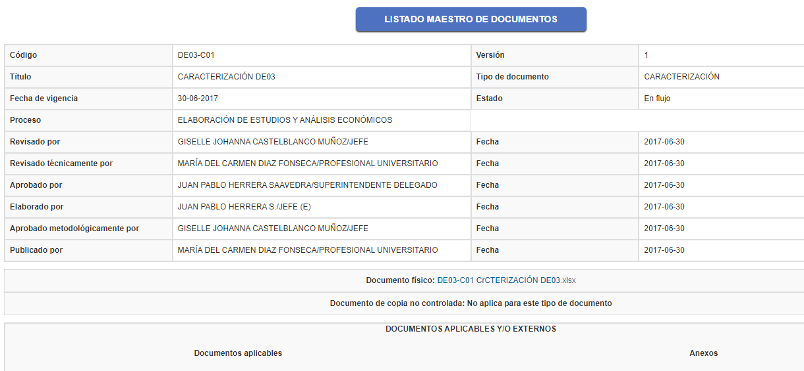

DE esta solitud se realizó el cambio a la funcionalidad se incluyó el detalle de la notificación y ajusto para que no se tenga encanta las notificaciones informativas que estaban generaron el conflicto. Para este archivo se dejó para que sea eliminada por el usuario en pruebas y luego en producción ya que la idea es que se verifique que la funcionalidad quede correcta. según el cambio realizado el día de ayer



